Материал(средняя группа) на тему:
Сценарий летнего развлечения
«В гости к берёзке»
-детский сад « Берёзка», р.п.Лысые Горы, Саратовская область.
Фадеева Ольга Владимировна.
Опубликовано
Музыкальный руководитель: Фадеева Ольга Владимировна
Воспитатели: Шестопалова Елена Николаевна
Дата проведения:07 06 .2014г.
Количество детей-15детей.
Интеграция областей: «Здоровье», «Социализация». «Коммуникация», «Познание», «Музыка».
Возрастная группа: средняя группа
Тема «В гости к берёзке»
Тип занятия: развлечение
Цель: Познакомить детей с обычаем празднования Троицы.
Задачи:
Образовательная:
Обогащать музыкальные впечатления детей, вызвать яркий эмоциональный отклик при восприятии музыки разного характера на основе малых фольклорных жанров .
Учить детей понимать и любить народную музыку.
Развивающая:
Способствовать развитию творческой активности детей музыкальной исполнительской деятельности(игра на музыкальных инструментах, пение, танцевальные движения).
Воспитательная:
Воспитывать любовь к русской народной культуре, уважение друг к другу, заботу о природе.
Оздоровительная:
С помощью подвижных игр развивать ловкость, быстроту движений.
Методы и приёмы: Игровой, творческий, метод практической деятельности, вопросы к детям.
Форма организации деятельности: групповая и по подгруппам .
Средства обучения
- Оборудование: музыкальный центр,компьютр.
- Наглядный материал: макет берёзки, листочки .
- Музыкальный материал: Хоровод «Во поле берёза стояла» .
Дидактическая игра «Найди листочек».
Р.Н.И. «Золотые ворота»

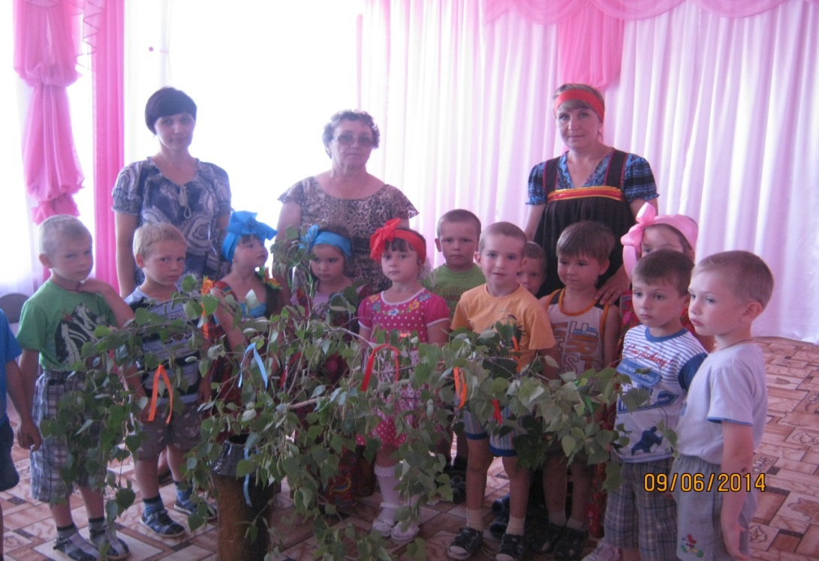

Ход развлечения:
Ведущая:
Здравствуйте, девочки, здравствуйте, мальчики! Здравствуйте и вы, гости дорогие!
Сегодня на нашем празднике мы поговорим о русской берёзке.
Люблю берёзку русскую
То светлую, то грустную
В белом сарафанчике
С платочками в карманчиках.
С красивыми застёжками
С зелёными серёжками!
Ведущая:
Мы вокруг берёзки
Встанем в хоровод,
Радостно и звонко
Каждый запоёт!
Хоровод: «Во поле берёза стояла»( после хоровода дети садятся на стульчики)
Ведущая:
Берёзку всегда любили и уважали. Её сажали, когда в семье рождалась девочка и дерево становилось как-бы двойником человека и покровителем- оно оберегало , лечило, согревало, передавало часть своей силы, а при болезни человека могло и засохнуть.
У русского народа есть много примет, связанных с берёзкой.
Когда берёзка станет распускаться, то пора сеять овёс. Из берёзы течёт много сока- к дождливому лету.
А сейчас я хочу узнать посмотреть, узнаете ли вы берёзку пол её листочкам.
Дидактическая игра: «Найди листочек». (Среди разных листочков от разных деревьев нужно найти листочки от берёзки).
Вот вы и угадали берёзку, а теперь послушайте как русский народ в старину воспевал берёзку. На седьмой четверг после Пасхи наступает большой праздник «Семик», т.е. день день, когда люди прощаются с весной и встречают лето. Они выбирают самую красивую берёзку и украшают её разноцветными ленточками, венками. Давайте и мы с вами украсим берёзку вот такими ленточками.
К берёзке ближе подойдём
И ветки лентами завьём.
(Дети украшают берёзку ленточками).
Ведущая: В праздник не только украшали берёзку, но и играли в разные игры, и мы с вами сейчас поиграем.
Игра «Золотые ворота».
Ведущая:
Берёзку кудрявую лентами наряжали? В игры поиграли? Да берёзку сильно напугали.
Не бойся , берёзка-матушка,
Мы не будем тебя ломать
Сейчас песню споём
Весёлый танец заведём.
Ты в любое время года
Чудо хороша.
И для русского народа
Ты его душа.
Ветками берёзка
Машет на опушке
И приветы шлют вам
Милые детишки!
Собрались музыканты
Кто гармошку, кто рожок.
И теперь для нашей берёзки мы мы исполним музыкальный номер.
Оркестр русских народных инструментов
Р.Н.П. «Ах, вы сени».
Ведущая:
Вот и закончилось наше путешествие в старину.
Ну, что ж , гости дорогие, пришло время и нам проститься, а вам в дальний путь пуститься.
Наш рассказ вспоминайте и берёзку берегите, уважайте!

